Bruto površina kuće: **134,1 m²**  
Visina: **6,6 m**  
Minimalne dimenzije parcele: **19,48 m x 19,88 m**  
Nagib krova: **25 stepeni / 35 stepeni**  
Površina krova: **205 m²**

* Prizemna kuća 13-1 12010 poseta 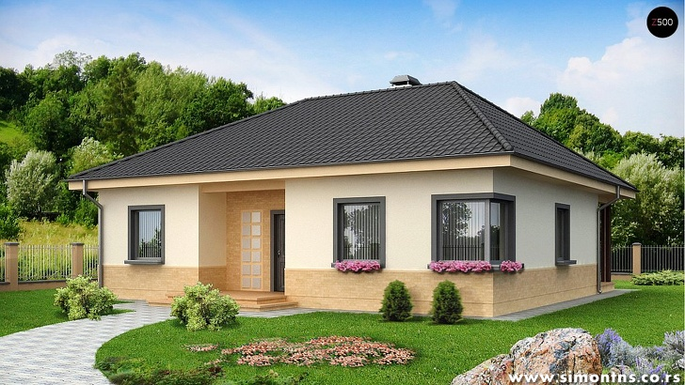
* Prizemna kuća 13-2 6088 poseta 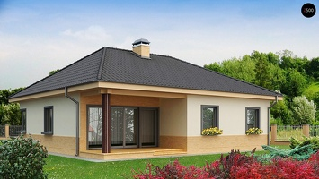
* Prizemna kuća 13-3 4148 poseta 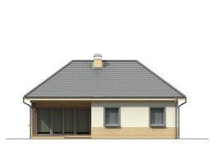
* Z24_rzut1 osnova 8830 poseta 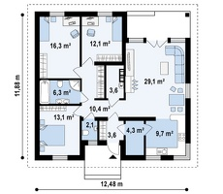
* Prizemna kuća 13-4 3435 poseta 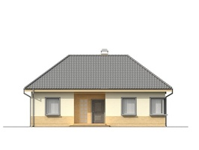
* Prizemna kuća 13-5 2959 poseta 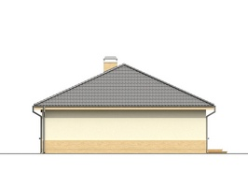
* Prizemna kuća 13-6 2971 poseta 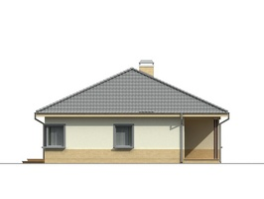

**0 komentari**